

Российская Федерация

Новгородская область

Администрация Батецкого муниципального района

ПОСТАНОВЛЕНИЕ

от 05.05.2022 № 268
п. Батецкий
Об утверждении схемы расположения земельного участка или земельных участков на кадастровом плане территории

В соответствии со статьей 11.10 Земельного кодекса Российской Федерации, на основании заявления Кузьминой Ольги Владимировны от 29.04.2022 № 1320, зарегистрированной по адресу: Российская Федерация, Новгородская область, Батецкий район, п. Батецкий, ул. Энергетиков, д.28, Администрация Батецкого муниципального района ПОСТАНОВЛЯЕТ:
Утвердить прилагаемую схему расположения границ земельного участка или земельных участков на кадастровом плане территории, образованного при перераспределении земельного участка с кадастровым номером 53:01:0010606:21 (площадью 1635 кв.м) и земель неразграниченной государственной собственности в кадастровом квартале 53:01:0010606 (площадью 399 кв.м.), расположенного по адресу: Российская Федерация, Новгородская область, Батецкий район, Батецкое сельское поселение, п. Батецкий, категория земель – земли населённых пунктов, общей площадью 2034 кв.м, в территориальной зоне Ж.1. (зона индивидуальной усадебной жилой застройки).

Глава района В.Н. Иванов

ат
№56п
УТВЕРЖДЕНА
постановлением Администрации
Батецкого муниципального района
от 05.05.2022 № 268

СХЕМА
расположения земельного участка или земельных участков на кадастровом плане территории

Условный номер земельного участка -
Площадь земельного участка 2034 м²
Обозначение характерных точек границ |  | Координаты, м
 |  | X | Y
1 |  | 2 | 3
1 |  | 590 352,94 | 1 296 631,74
2 |  | 590 353,29 | 1 296 630,38
3 |  | 590 391,17 | 1 296 645,36
4 |  | 590 391,34 | 1 296 645,73
5 |  | 590 373,12 | 1 296 693,27
6 |  | 590 336,71 | 1 296 679,32
7 |  | 590 344,58 | 1 296 658,78
8 |  | 590 344,51 | 1 296 656,14
9 |  | 590 350,09 | 1 296 642,70
10 |  | 590 351,40 | 1 296 637,65
1 |  | 590 352,94 | 1 296 631,74
Система координат: МСК 53 (зона-1)
Квартал: 53:01:0010606
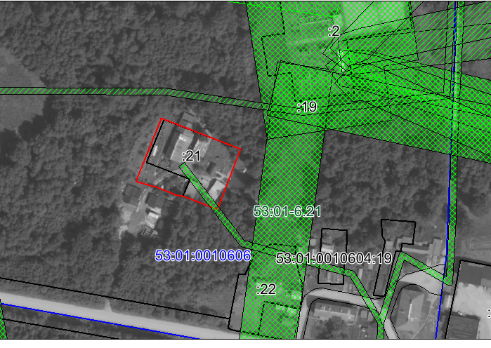
Масштаб 1:3000
Условные обозначения:
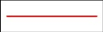 | Граница образуемого земельного участка путем перераспределения земель между земельным участком 53:01:0010606:21 и землями государственной или муниципальной собственности
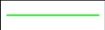 | Доступ к землям общего пользования

